Pirólisis de Plástico
Giacobini, Eugenio.
Tutor: Arrospide, Juan.
Departamento de Ingeniería Mecánica, Facultad Regional La Plata, Universidad Tecnológica Nacional.

RESUMEN
El tratamiento de residuos plásticos es una necesidad que crece constantemente. La utilización de envases plásticos descartables de producción mundial constituye una parte fundamental al aumento de la contaminación, y el tratamiento posterior al consumo es la clave para disminuir los problemas generados anteriormente. Hay varias formas de tratar con los residuos plásticos, ya sea el reciclado de reutilización (reciclaje primario), reciclaje mecánico (secundario), reciclaje térmico (terciario) o recuperación energética (cuaternario).

INTRODUCCIÓN
El presente trabajo se basa en la investigación para el desarrollo de un reactor térmico para pirólisis de plásticos. El proceso de pirólisis catalítica se basa en la degradación de materiales poliméricos al exponerlos a determinadas temperaturas y presiones en ausencia de oxígeno, utilizando un catalizador que ayuda mejorar el proceso.

OBJETIVO
Lograr un desarrollo funcional de dicho reactor para realizar pirólisis de residuos plásticos, y comprobar si el proyecto es rentable económicamente.

METODOLOGÍA
Para realizar dicho estudio, se realizarán los cálculos necesarios en base a las condiciones propuestas, y con acompañamiento del tutor se llegará a las conclusiones.

PIRÓLISIS CATALÍTICA
El proceso de pirólisis catalítica es una sustitución de la quema de desechos plásticos por un sistema que se centra en la conversión térmica de estos desechos en productos de mayor valor. Como antes fue mencionado, en la pirólisis térmica se debe suministrar calor bajo condiciones anaeróbicas para que los desechos se descompongan en otros productos, principalmente gases y líquidos. La pirólisis catalítica, a fines de mejorar el proceso y, especialmente, los productos finales, se incorpora un catalizador al reactor. Entre los catalizadores utilizados los más comunes son sólidos porosos como la alúmina, la silica y materiales mesoporosos como la zeolita.
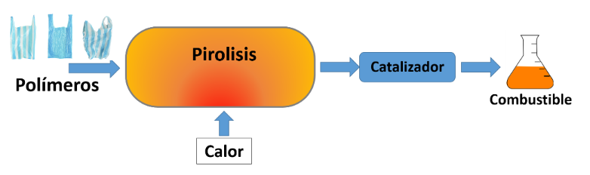
Fig. 1: Esquema de pirólisis catalítica

Los parámetros que más influyen en el proceso de pirólisis son:
- Temperatura: Algunos autores sugieren que hay 3 etapas de temperatura:
  - Primera etapa: Entre 220°C y 330°C la mayor cantidad de productos obtenidos es la fracción sólida.
  - Segunda etapa: Entre 330°C y 450°C los productos líquidos obtienen un elevado rendimiento.
  - Tercera etapa: Sobre los 500°C los residuos plásticos superan su punto de ebullición, generando gases con mayor rendimiento.
Otros autores estiman que las temperaturas de trabajo deben mantenerse siempre por encima de los 350°C y hasta los 850°C, para así maximizar la producción de líquidos y gases, y, por lo tanto, disminuir o eliminar la producción de sólidos.
- Tiempo de residencia: A mayor tiempo de residencia, se favorece la obtención de productos sólidos.
- Presión de funcionamiento: Parámetro fundamental para el correcto diseño del reactor, ya que con este se calculará el espesor de paredes.
- Velocidad de calefacción: Si la velocidad de elevación de temperatura es lenta, entonces se favorece la producción de elementos sólidos, descendiendo la producción de líquidos y gases. Si la rampa de crecimiento de temperatura tiene mayor pendiente, entonces se favorece la formación mayoritaria de productos líquidos y gaseosos.
El proceso a gran escala es el representado en la siguiente figura. Como se puede apreciar, los polímeros se ingresan al reactor esquematizado, en el cual, a través de la entrega de calor, se lo lleva a las temperaturas deseadas para la obtención de los productos que nosotros busquemos. Al trabajar con un sistema catalítico se trabajará aproximadamente a 500°C para favorecer la producción de líquidos y gases, ya que estos podrán actuar directamente con el catalizador. Estos luego pasan por un intercambiador de calor y finalmente llegan al colector, recipiente en el cual retiraremos los productos de nuestro proceso. Este colector puede estar dividido en varias etapas para poder destilar correctamente los distintos productos.
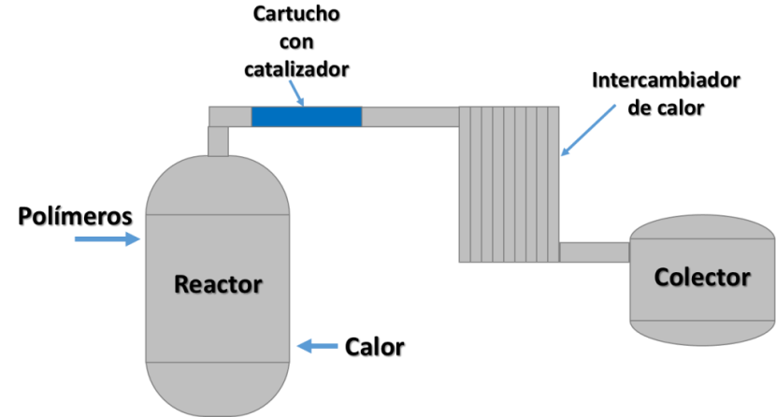
Fig. 2: Esquema del sistema de pirólisis catalítica.
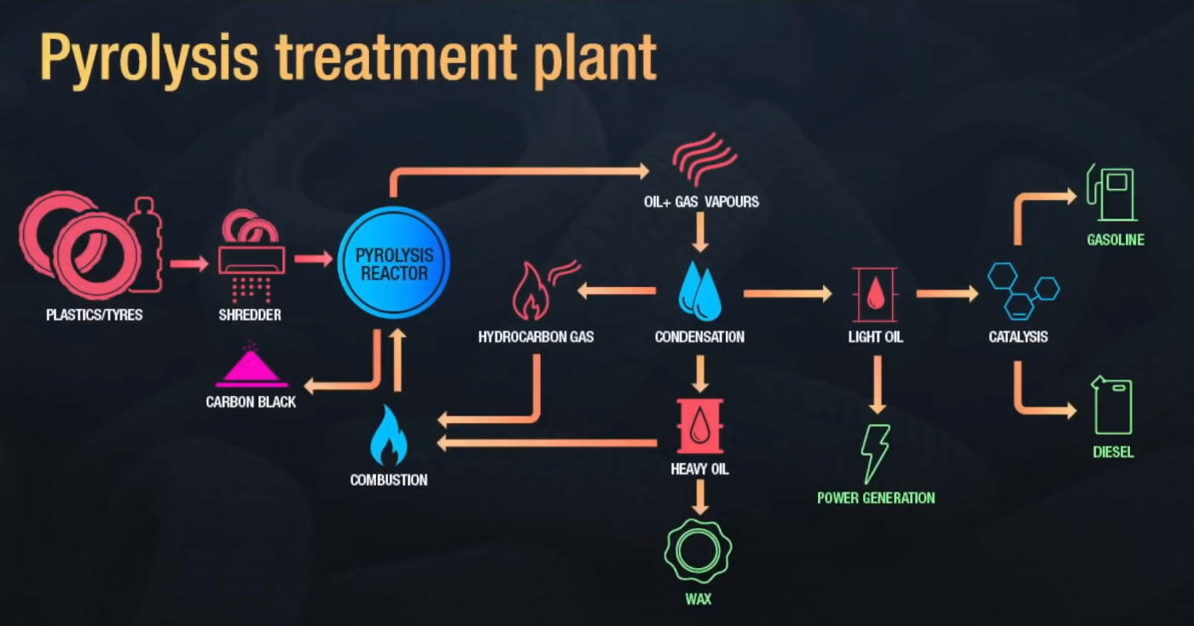
Fig. 3: Productos de una planta de pirólisis de plásticos

MATERIALES PLÁSTICOS
La producción final de la planta de pirólisis depende de que material plástico introducimos inicialmente en nuestro reactor. En el caso propuesto para el diseño del sistema se utilizará polietileno de alta y baja densidad, materiales muy utilizados en la producción de envases plásticos, sillas, tuberías, etc. La producción principal de este sistema es gasolina y gas. Es importante aclarar que las fuentes de información utilizadas establecen una relación de aproximadamente 1 litro de combustible aprovechable por cada 1kg de residuos plásticos.

EL REACTOR TÉRMICO
El reactor propuesto para diseñar es un reactor de pirólisis tipo batch, el cual se caracteriza por un recipiente de almacenamiento cubierto con una periferia calefactora y agitador mecánico. Este tipo de reactor no posee flujos inertes, estos flujos son los que permiten el desplazamiento de volátiles producidos por la reacción, y la ausencia de estos origina reacciones secundarias, que constituyen ciertas oposiciones al correcto funcionamiento del sistema, produciendo elementos que consideraremos como no requeridos.
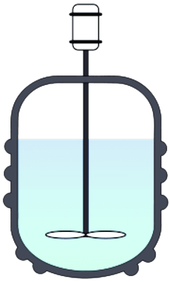
Fig. 4: Reactor tipo Batch

DISEÑO DEL REACTOR
Para que el reactor esté dimensionado de forma correcta debemos entender a qué condiciones de funcionamiento va a ser sometido y que dimensiones iniciales utilizaremos. Para las dimensiones generales utilizaremos los siguientes datos:
- Densidad del polietileno (baja y alta): 0, 92 a 0,96 g/cm3
Además, sabemos que:
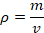
Nuestro reactor contará inicialmente con una capacidad para 8kg de plásticos, mientras que se llenará solo con 5kg de plásticos, esto para dejar un margen de espacio libre a la hora de llenado. Para tener en cuenta la capacidad del tanque utilizaremos la densidad menor para así dimensionar el correcto volumen.
Utilizando entonces la densidad del polipropileno obtenemos:
Que considerando el volumen inicial de un cilindro:
Considerando un diámetro comercial del cilindro de 0.254 m (DN10”), resultaría un h de 0.1715m. Se utilizará un h de 0.18m.
El caño utilizado para el desarrollo del tanque es un caño ASTM A53 de DN 10” Sch 20. Las dimensiones de este son:
Teniendo en cuenta este diámetro interno y la altura de 0.18m seleccionada, el volumen del tanque es el siguiente:
Para la determinación del espesor utilizaremos el siguiente método:
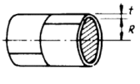
Figura 5: Esquema del cuerpo cilíndrico
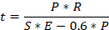
Donde:
t= Espesor de pared [mm]
P= Presión de trabajo [MPa]
S= Esfuerzo máximo del material a la T de trabajo [MPa]
R= Radio interno [mm]
E= Eficiencia de la soldadura [adim] (se utilizará 0.85)

Diseño del cilindro:
Se utiliza como condición inicial una presión de trabajo de 5 bares, lo que representa 0,5MPa. Utilizando un acero inoxidable del caño ASTM A53, que posee un esfuerzo máximo a 550°C de 12,9MPa. Para calcular la presión de diseño se procede a sobredimensionar un 10% la presión de trabajo, por lo que la presión de trabajo a utilizar es de 5,5bares o 0,55MPa. Este material aporta una tasa de corrosión de 0.508mm/año, considerando una vida útil de 10 años, el sobre-espesor de diseño es de 5.08mm. La temperatura de trabajo es de 550°C.
El espesor total es menor al del caño utilizado por lo que cumple los requisitos.
Diseño del cabezal:
Se utilizará para el diseño un cabezal toriesférico que el código ASME permite dimensionar de la siguiente manera:
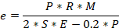
Donde:
e: Espesor de la pared (mm)
P: Presión de diseño del equipo (MPa)
R: Radio central del cabezal (mm)
S: Límite elástico del material (MPa)
E: Eficiencia de soldadura de la junta, depende del radiografiado. Valor de 0.85.
M: Valor obtenido de la siguiente tabla ASME (1.06):
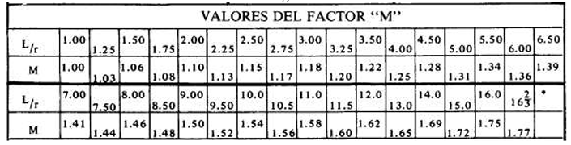
Figura 6: Tabla de valores “M”

El espesor del cabezal se sobredimensiona 2 veces, la primera es teniendo en cuenta el sobre-espesor de la corrosión, y la segunda se sobredimensiona el 10% del espesor total a calcular, para prevenir alteraciones al grosor debido al trabajo en frío realizado para dar la forma y curvatura al cabezal.

Por lo que se utilizará una chapa de 6.6mm si se encuentra disponible, sino se deberá utilizar una de 7mm que se encuentre en el mercado.

INTERCAMBIADOR DE CALOR
Luego de pasar por el reactor, y al vaporizarse los plásticos por la pirólisis, estos deben ser enfriados antes de llegar al colector. Para esto se utilizará un intercambiador de calor tubular de contraflujo. El funcionamiento de este es el siguiente: El fluido a enfriar pasará por los tubos internos del intercambiador con un sentido, y por fuera de esos tubos, y a contraflujo, pasará agua, con el fin de tomar el calor de los gases producto de la pirólisis.
Se seleccionó este tipo de intercambiador de calor por el siguiente motivo: Es necesario el contraflujo del refrigerante para obtener buenos resultados en la extracción de calor, y además se supuso que, al trabajar con gases derivados del petróleo, este debería tener un buen método de limpieza a la hora de aplicarle mantenimiento por incrustaciones.
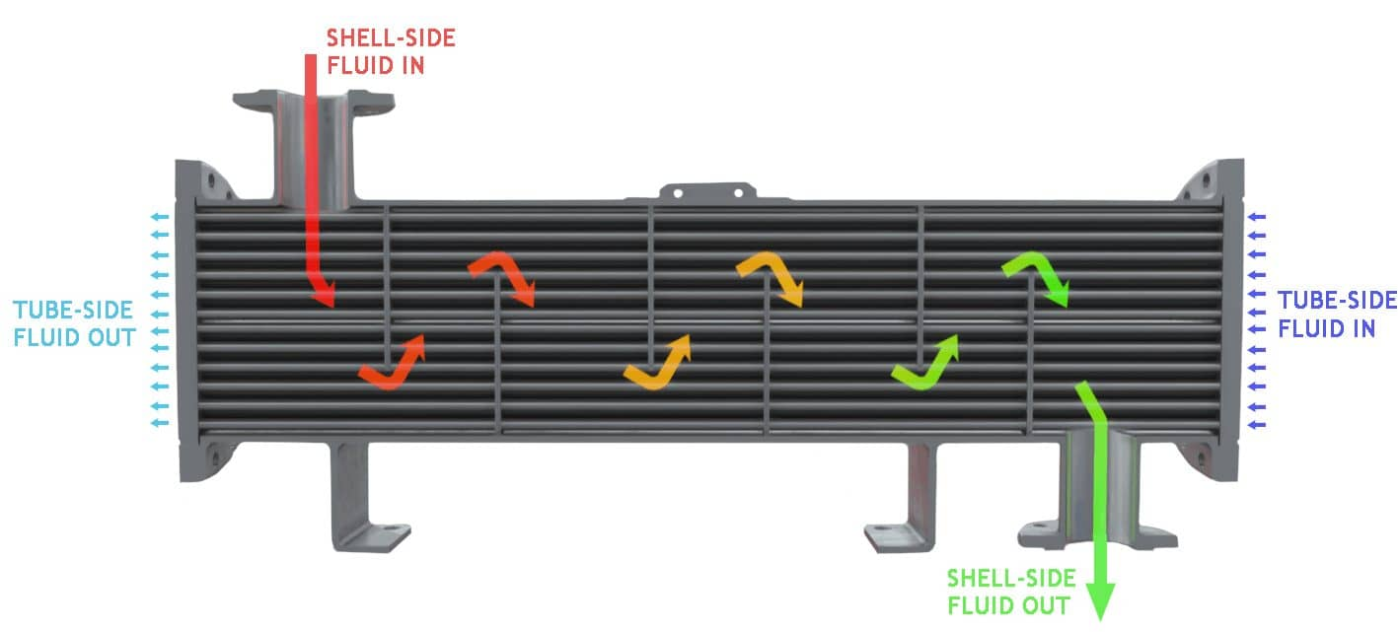
Figura 7: Esquema del intercambiador de calor tubular.
Para dimensionar el caudal de agua necesario para nuestro intercambiador debemos tener en cuenta ciertas cosas: Por experiencia obtenida de videos de casos experimentales se puede observar que, una vez alcanzada la temperatura de trabajo del reactor, 5kg de material se procesan en un tiempo aproximado de 2hs. Eso nos entrega un dato importante y para tener en cuenta, y es que el caudal en las cañerías será de 2,5kg/h, y teniendo en cuenta la densidad mayor en este caso, para el correcto dimensionamiento de las cañerías, obtendremos un caudal de:
Utilizando la siguiente ecuación:
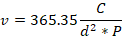
Donde:
d= diámetro de la cañería en mm
C= caudal en
P= presión de trabajo en
V= velocidad del gas en m/s
Esta velocidad es recomendada por la norma NAG-200 que no sea mayor a 7 m/s, por lo que se dimensionará menor a esta:
Esto quiere decir que el dimensionamiento de la cañería debe ser mayor a ese diámetro, por lo que se utilizará un caño de aluminio de diámetro comercial de 1/4", que posee:
La temperatura del agua de entrada será de 15°C, y la del gas será de 550°C. Ambas temperaturas finales serán de 20°C.
Eso nos determina que:
Sabiendo que el agua debe extraer eso o más, nos determina un caudal másico mínimo de agua de 0,05 kg/s.
Se debe calcular la diferencia de temperatura media logarítmica:
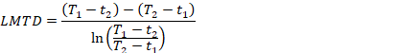
Donde T: Temperatura de fluido caliente; t: temperatura de fluido frío
1: entrada; 2: salida
La superficie necesaria es de:
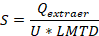
Conociendo el diámetro exterior de la cañería, obtenemos que el largo del caño por dentro del intercambiador de calor debe ser de 467 mm o 46.7 cm. Este no necesariamente debe ser recto, pero la longitud final del caño debe ser al menos esta para responder a los parámetros de diseño. Esto se calculó conociendo el diámetro externo del caño, obteniendo así el perímetro y cumpliendo a la superficie mínima calculada.

DERIVA DE GASES
Luego de pasar por el intercambiador de calor, y salir a una temperatura de 20°C, aún se encuentran en la tubería algunos de los subproductos gaseosos. Estos en general se direccionan a una purga situada en la parte superior de la cañería donde se queman y se pierde su valor energético al igual que la antorcha de YPF Destilería en La Plata. En algunos de los diseños se busca reutilizar estos gases para ayudar a calentar la etapa inicial en el tanque. Algunos de los estudios experimentales realizados sugieren que el reutilizar estos gases para calentar el reactor disminuye el aporte de calor necesario en un 30%.

TANQUE COLECTOR
Como nuestro reactor fue dimensionado para 5kg de plástico, y esto implica una obtención final aproximada de 5 litros de combustible, seleccionaremos un colector de mismas dimensiones que el reactor inicial, pero teniendo en cuenta que este no se encuentra sometido a presión interna, ya que la presión del colector es cercana a la atmosférica, por lo que las paredes no necesitan gran espesor.

CALOR DE APORTE
El calor necesario para llevar el interior del reactor a 550°C es de:
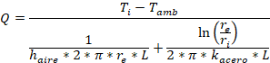
Donde:

El calor necesario entonces resulta ser:
Teniendo en cuenta que el PC del gas natural, que utilizaremos para calentar, es de 39748 kJ/m3, necesitaremos quemar 0,04 litros/seg.
Consideraremos que no contamos con la deriva de gases propuesta, que muestra un 30% de ahorro de energía (datos empíricos de diseñadores), a fines de dimensionar los costos con respecto a la peor situación
También debemos considerar que el calor necesario para llevar los 5kg de plástico a los 550°C es de 6095 KJ. A esta temperatura se intentará llegar lo más rápido posible, por lo que durante los primeros 20 minutos se utilizará un mayor caudal de gas natural. El caudal inicial que se utilizará es el que corresponde a 1,636 KW + 5,08 KW, lo que resulta en 6,716KW, es decir, 0,17 litros/seg de gas natural. Esto se realizará solo durante los primeros 20 minutos, hasta llegar a una temperatura del plástico de 550°C, luego solo se mantendrá la temperatura en ese rango para mejorar la eficiencia del proceso.
Esto implica que durante las 2 horas y 20 minutos de trabajo se tiene un gasto de 204 + 288 = 492 litros de gas, o de gas.

BALANCE ECONÓMICO
En nuestro sistema, y haciendo un balance económico, teniendo en cuenta la actual tarifa de altos ingresos del gas natural de argentina en noviembre del 2023, el metro cúbico de gas natural tiene un costo de $27,4. Lo que significa que tenemos un costo total de $13,7 para conseguir aproximadamente 5 litros de combustible útil (no solo nafta, también gases combustibles) a partir del plástico utilizado. Si consideramos pérdidas de calor del 50%, tendríamos un precio de $27,4. Conociendo que, en noviembre del 2023, el precio de la gasolina en argentina es de $272 (https://surtidores.com.ar/precios/), y teniendo en cuenta que nuestro gasto de $27,4 es con el planteo de obtener 3,5 litros de gasolina de cada 5kg de plástico, obtenemos un precio de gasolina de pirólisis de $7,83.
Cabe aclarar que dentro de estos resultados se debe contemplar la inversión inicial a realizar por el pirolizador de plástico, el cual a rasgos generales es de $4,5 millones en noviembre del 2023. Se necesitan producir 17035 litros para recuperar la inversión, considerando que se hacen 14 litros por día (4 procesos / día), se recupera la inversión en 1217 días, es decir, 3 años y 4 meses aproximadamente, suponiendo que los precios se mantienen constantes.

BIBLIOGRAFÍA
Simonetti, Carlos (2006). Cálculo de Gas. Instalaciones Industriales.
ENARGAS (2023). NAG-100. Ente Nacional Regulador de Gas.
ENARGAS (2019). NAG-200. Ente Nacional Regulador de Gas.
Otto Fernando Balseca Sampedro, Sócrates Miguel Aquino Arroba, Stalin Wladimir Chela Hinojosa, Juan Daniel Figueroa Moreno (2021). Diseño de un prototipo de reactor de pirólisis térmica para la descomposición y aprovechamiento de residuos plásticos fabricados a partir de: PP, PE, Y PS. Dialnet.
Fayna Rodríguez Mendoza (2015). Simulación de un Proceso de Pirólisis de Plásticos empleando ASPEN – HYSYS.
https://www.cbaccesorios.com.ar/pdf/canios.pdf
https://operacionesunitarias1.files.wordpress.com/2011/07/tablas-y-graficos-del-tema-intercambiadores-de-calor.pdf

LINKS DE INTERÉS
Planta piloto para pirolisis de plásticos Bio-Syngas® - YouTube
Pirólisis de plástico. - Low-tech Lab (lowtechlab.org)

